Отчет по мероприятиям 19.03.- 25.03.2018г.

24.03.2018г. в сп. Салым прошли Соревнования по шашкам в зачет спартакиады трудящихся Нефтеюганского района " За здоровый образ жизни", в соревнованиях приняло 24 человек, 4 команды: сп. Каркатеевы, сп. Салым, сп. Сингапай, гп. Пойковский.

24.03.2018г. в сп. Салым прошли Соревнования по лыжным гонкам в зачет спартакиады трудящихся Нефтеюганского района " За здоровый образ жизни", в соревнованиях приняло 24 человек, 4 команды: сп. Каркатеевы, сп. Салым, сп. Сингапай, гп. Пойковский.

23.03.2018г. на территории с.п. Сентябрьский прошли соревнования по волейболу среди 6-7 классов, команды победители награждены грамотами. В соревнованиях приняли участие 30 человек.

24.03.2018г. в СК с.п. Сентябрьский прошли соревнования по волейболу среди девушек, команды победители награждены денежными призами. В соревнованиях приняли участие 40 человек.

24.03.2018г. в с.п. Каркатеевы проводились соревнования по лыжным гонкам, к участию в соревнованиях по лыжным гонкам приглашаются все желающие школьники, молодежь, рабочие и служащие проживающие и работающие на территории с.п. Каркатеевы.

22.03.2018г. в сп. Уст-Юган прошли соревнования по настольному теннису среди школьников12-14лет. В соревновании приняло участие 10 спортсменов и 7 болельщиков. Победители были награждены почетными грамотами.

23.03.2018г. в сп. Салым проходила «Спортивная эстафета», в ней приняли участие 2 команды по 8 человек. Всего в соревнованиях участвовало 16 человек.

22.03.2018г. в сп. Каркатеевы состоялась дружеская встреча по БОЧЧЕ между командами Нефтеюганского района среди лиц с ограниченными возможностями здоровья. В данном мероприятии приняло участие 6 команд Нефтеюганского района, где команда гп. Пойковский заняла 3 командное место.
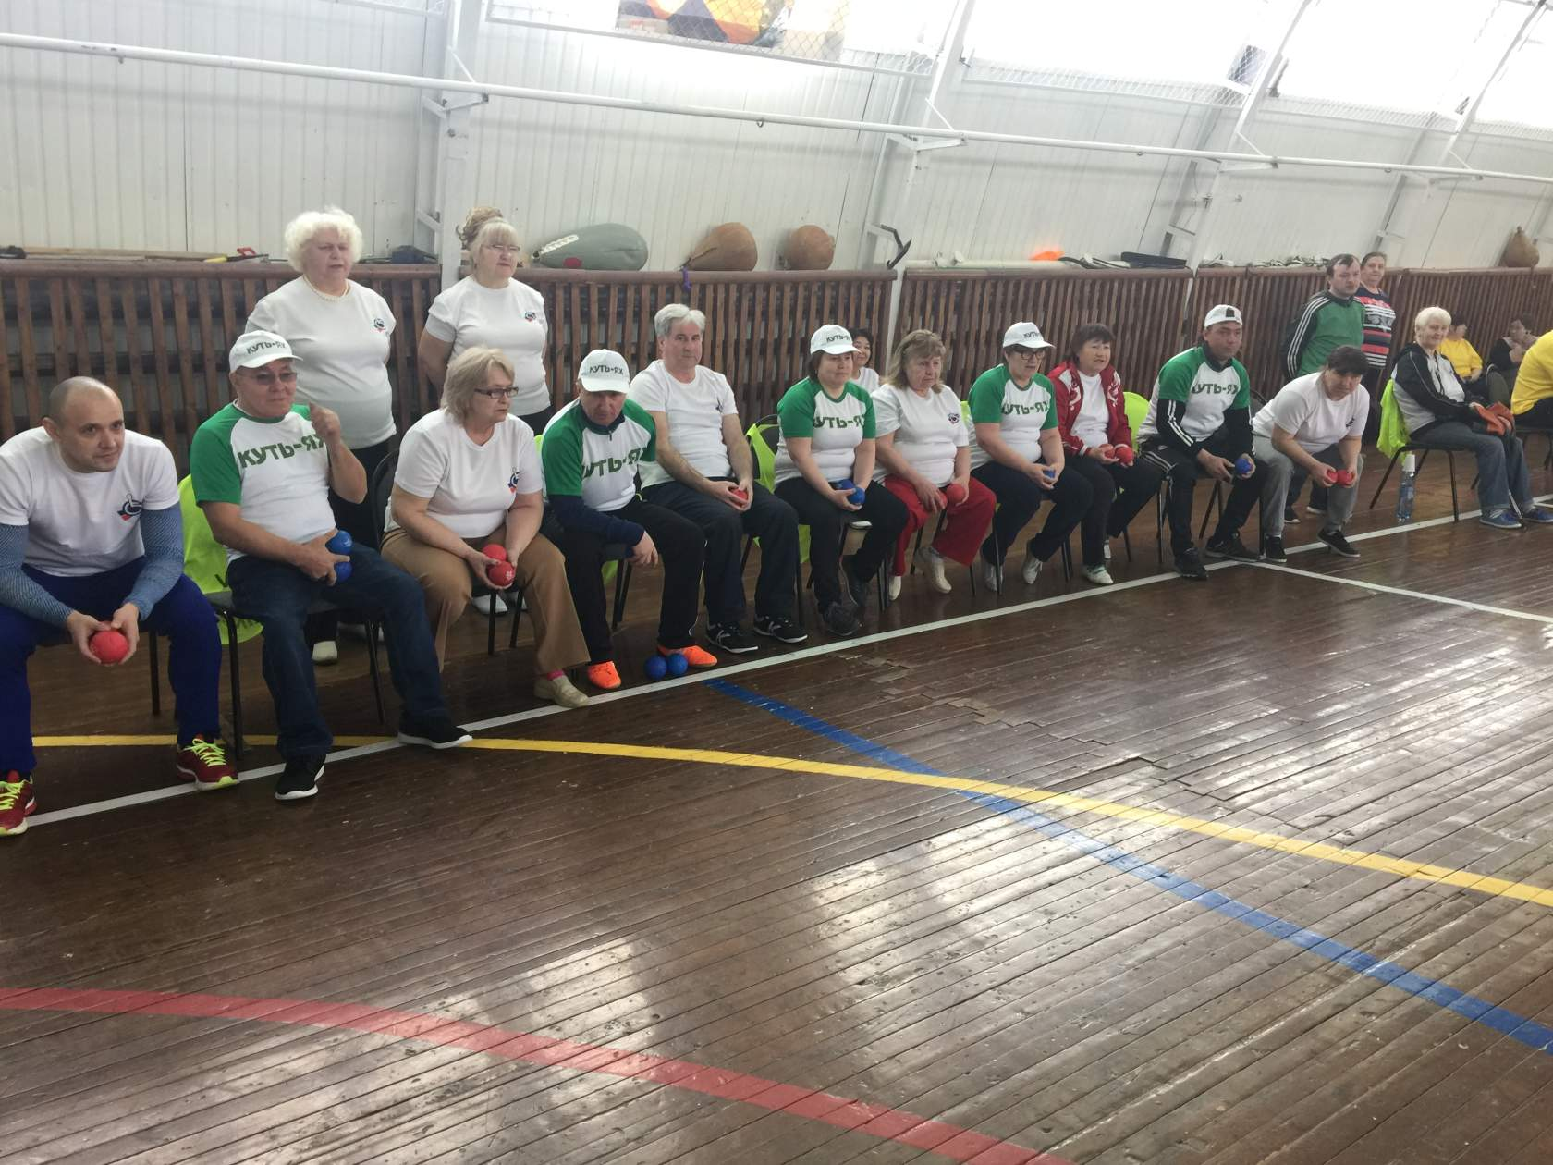
24.03.2018г. на базе Спортивного зала «Сибиряк» прошла аттестация среди воспитанников секции ТХЭКВОНДО (ВТФ), где более 20 детей показали свои навыки, умения, которым научились на тренировочных занятиях и доказали аттестационной комиссии, что достойны получить следующий пояс. Все адресующиеся достойно сдали экзамены и получили сертификаты и долгожданные пояса.
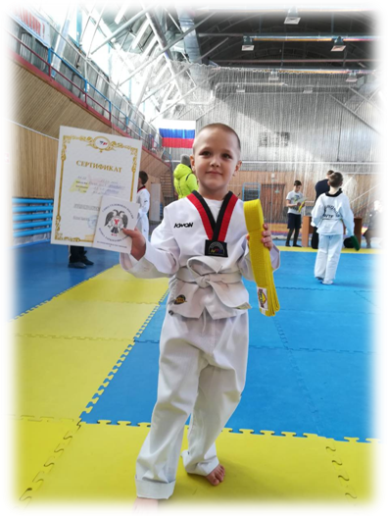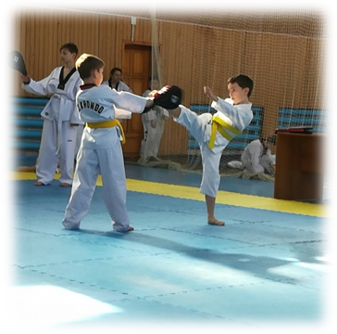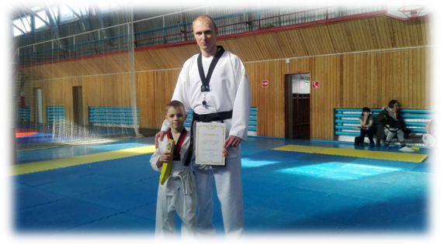

25.03.2018г. на ледовой арене «Ледового дворца «Нефтяник» прошла дискотека льду «Весенний марафон», приуроченная началу долгожданных, весенних каникул. В данном мероприятии приняли участие 110 детей в возрасте от 12лет. К участию в данном мероприятии были привлечены дети льготных категорий населения: многодетные, дети, находящиеся в социально опасном положении и трудной жизненной ситуации. Участники мероприятия получили бурю положительных эмоций, хорошее настроение.

25.03.2018г. в гп. Нефтеюганске состоялся Открытый турнир г. Нефтеюганска «Открытый турнир по зимним видам спорта», в котором команда гп. Пойковский Нефтеюганского района «Атлант» заняла 1 место, обыграв команду «Нефтеюганские медведи» г. Нефтеюганск со счетом 5:2 и команду «Белый яр» Сургутского района со счетом 6:0.

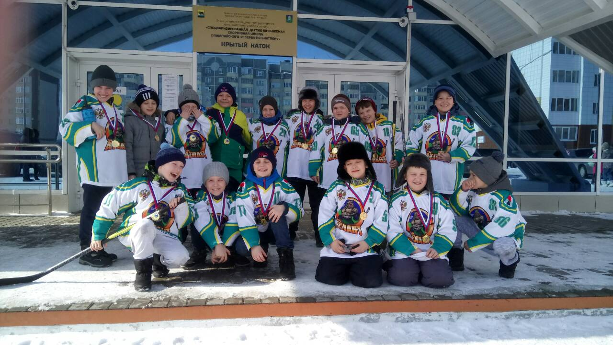

23.03.2018г. в 18:00ч. организованы и проведены показательные выступления по спортивным танцам «Танцевальная техника» среди детей с.п. Куть-Ях, в возрасте 6-7 лет. Задействовано – 8 человек. Ответственная: инструктор-методист Якуненко Юлия Ринатовна.

